1.阿里云-计算，为了无法计算的价值
登录上面的网址进入阿里云的官网，并注册用户。
进行个人认证 用支付宝认证 后面学生认证直接可以走支付宝的学生认证
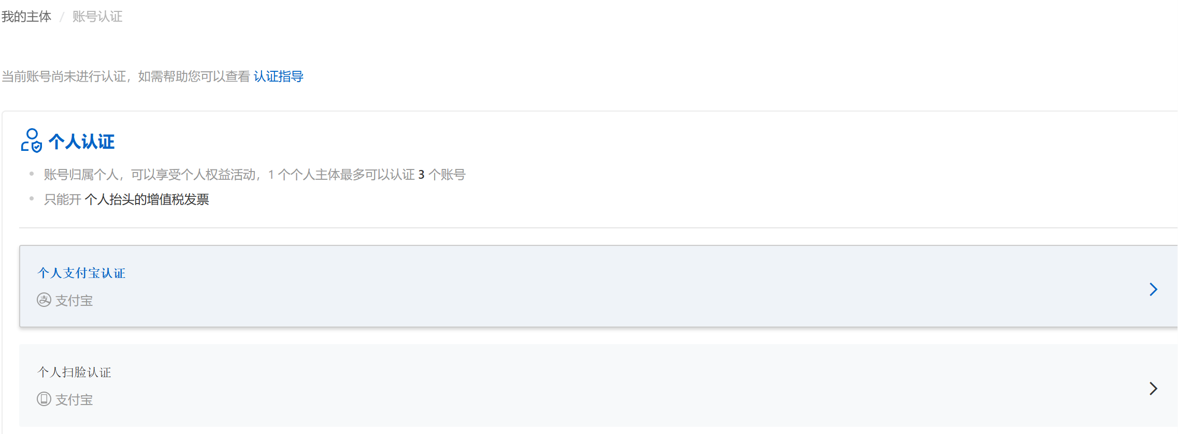
2.（可选） 阿里云高校计划_云工开物_助力高校科研与教育加速-阿里云
进入学生认证 用支付宝扫码后再点击填写表格

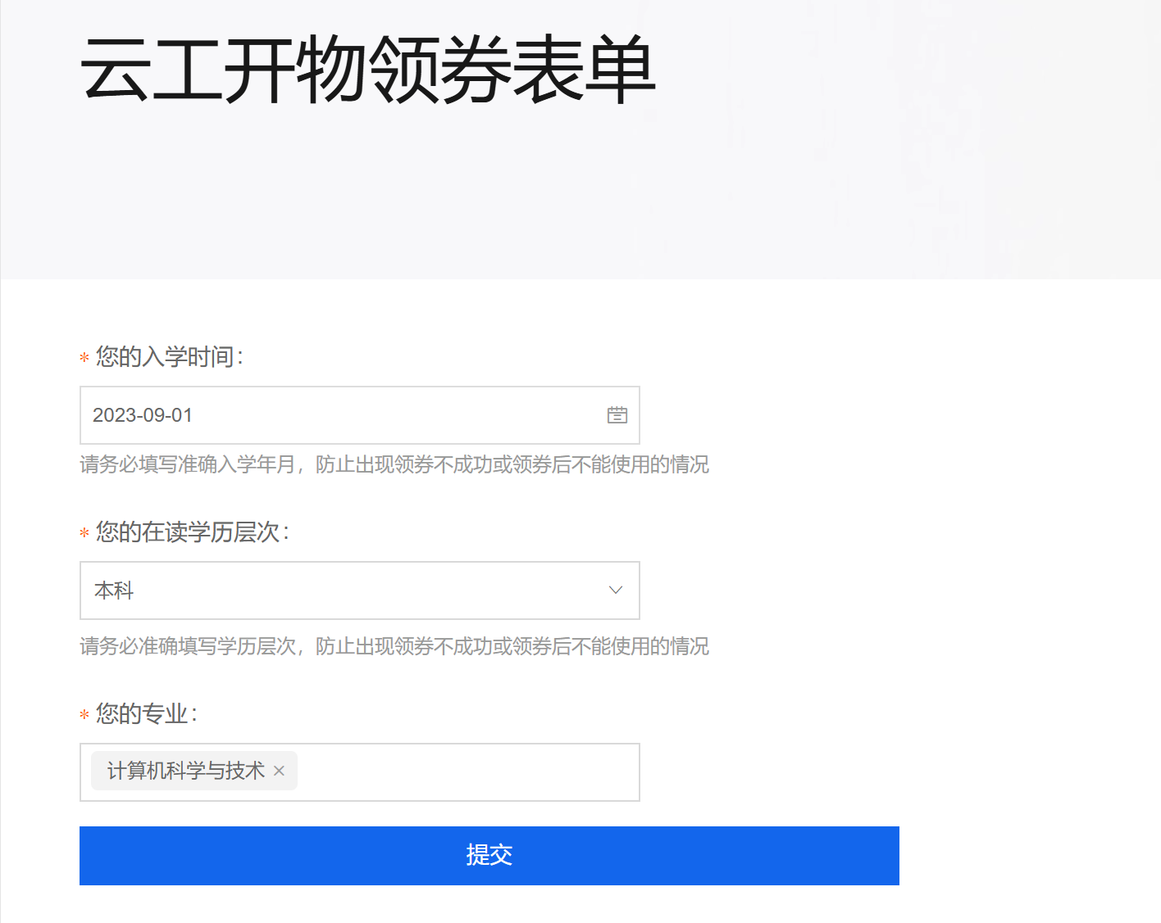
完成后就有一张300元的优惠卷 可以用来购买服务器 但是必须是它限制的服务器里面的服务器 基本用不上

